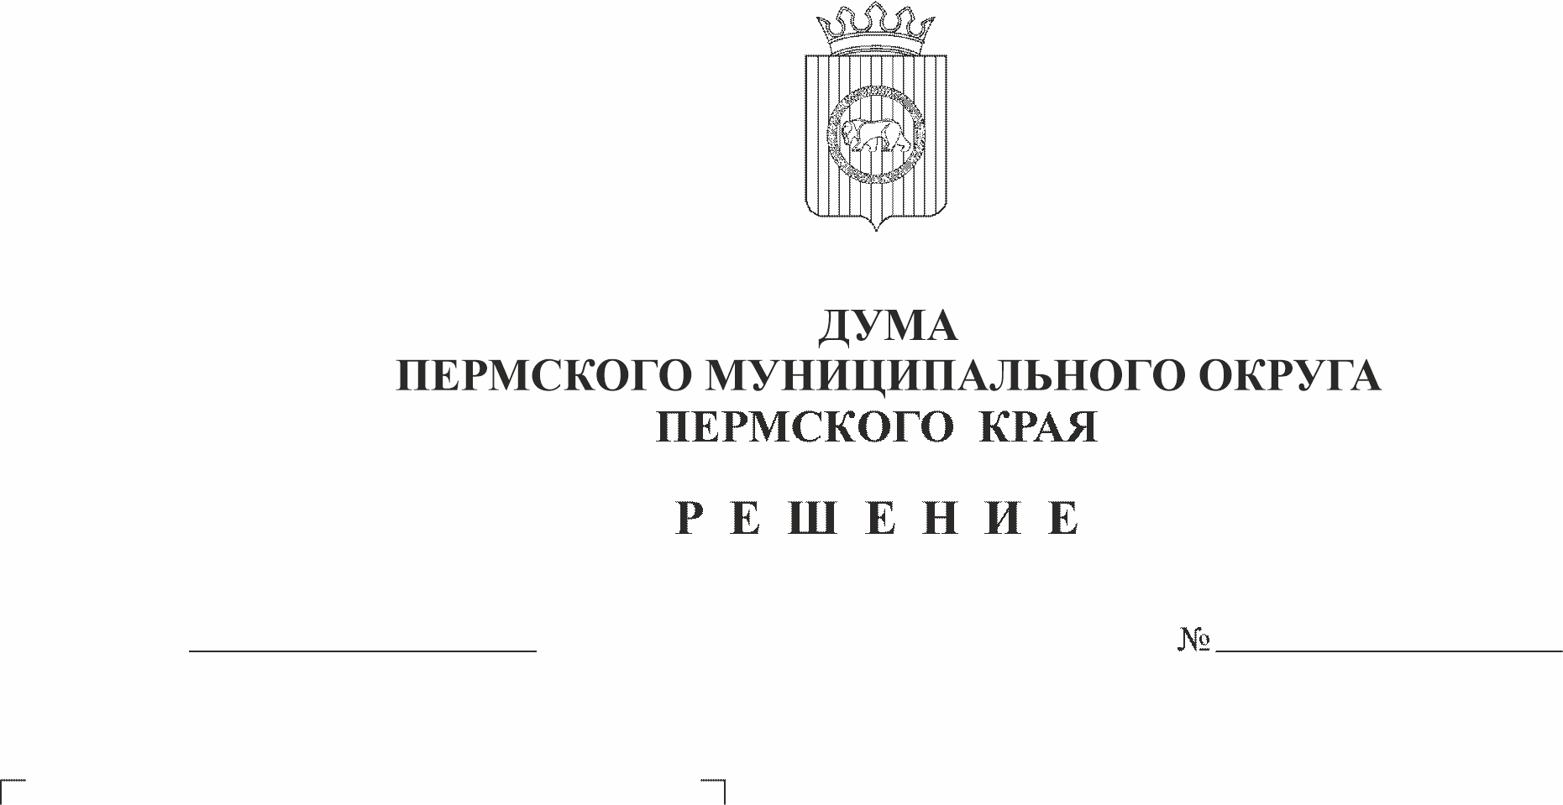
О внесении изменений в решение
88-п
26.01.2023
Думы Пермского муниципального округа
от 15.12.2022 № 71 «О бюджете
Пермского муниципального
округа на 2023 год и на плановый период
2024 и 2025 годов» (первое чтение)

Заслушав исполняющего обязанности начальника финансово – экономического управления администрации Пермского муниципального округа И.Ф. Косых,
Дума Пермского муниципального округа РЕШАЕТ:
1. Принять проект решения Думы Пермского муниципального округа «О внесении изменений в решение Думы Пермского муниципального округа от 15.12.2022 № 71 «О бюджете Пермского муниципального округа на 2023 год и на плановый период 2024 и 2025 годов» в первом чтении согласно приложению.
2. Создать рабочую группу для подготовки проекта решения «О внесении изменений в решение Думы Пермского муниципального округа от 15.12.2022 № 71 «О бюджете Пермского муниципального округа на 2023 год и на плановый период 2024 и 2025 годов» к рассмотрению во втором чтении в составе:
2.1. От Думы Пермского муниципального округа:
- Скороходов М.Ю. – председатель комитета Думы Пермского муниципального округа по экономическому развитию, бюджету и налогам;
- Козлова Е.Л. – председатель комитета Думы Пермского муниципального округа по местному самоуправлению и социальной политике;
- Баталов М.А. – председатель комитета Думы Пермского муниципального округа по развитию инфраструктуры и управлению ресурсами;
- Пьянкова Т.А. – заместитель председателя комитета Думы Пермского муниципального округа по экономическому развитию, бюджету и налогам;
- Бушкова Н.Н. – заместитель председателя комитета Думы Пермского муниципального округа по местному самоуправлению и социальной политике;
- Холкин М.В. – заместитель председателя комитета Думы Пермского муниципального округа по развитию инфраструктуры и управлению ресурсами;
- Конина А.Г. – член комитета Думы Пермского муниципального округа по местному самоуправлению и социальной политике;
- Гордиенко Д.В. – председатель Думы Пермского муниципального округа, член комитета Думы Пермского муниципального округа по развитию инфраструктуры и управлению ресурсами;
- Букина С.А. - член комитета Думы Пермского муниципального округа по развитию инфраструктуры и управлению ресурсами;
- Иванова С.Ю. - член комитета Думы Пермского муниципального округа по развитию инфраструктуры и управлению ресурсами;
- Пищальников В.А. - член комитета Думы Пермского муниципального округа по развитию инфраструктуры и управлению ресурсами;
- Вшивкова И.В. – консультант аппарата Думы Пермского муниципального округа.
2.2. От администрации Пермского муниципального округа:
- Цветов В.Ю. – глава Пермского муниципального округа;
- Варушкин И.А. – первый заместитель главы администрации Пермского муниципального округа;
- Ермаков С.В. - заместитель главы администрации Пермского муниципального округа, руководитель аппарата администрации Пермского муниципального округа;
- Норицин А.А. – заместитель главы администрации Пермского муниципального округа;
- Чернятьев А.В. - заместитель главы администрации Пермского муниципального округа, начальник управления территориальной безопасности администрации Пермского муниципального округа;
- Утёмова В.Н. - заместитель главы администрации Пермского муниципального округа, начальник управления жилищных отношений администрации Пермского муниципального округа;
- Косых И.Ф. – исполняющий обязанности начальника финансово – экономического управления администрации Пермского муниципального округа;
- Мушавкина О.Л. - начальник управления правового обеспечения и муниципального контроля администрации Пермского муниципального округа.
2.3. От Контрольно-счётной палаты Пермского муниципального округа:
- Шомполов Ю.Н. – председатель.
3. Рассмотреть во втором чтении проект решения Думы Пермского муниципального округа «О внесении изменений в решение Думы Пермского муниципального округа от 15.12.2022 № 71 «О бюджете Пермского муниципального округа на 2023 год и на плановый период 2024 и 2025 годов» 26 января 2023 года.
4. Установить срок внесения поправок и предложений к проекту решения «О внесении изменений в решение Думы Пермского муниципального округа от 15.12.2022 № 71 «О бюджете Пермского муниципального округа на 2023 год и на плановый период 2024 и 2025 годов» 26 января 2023 года.
5. Рабочей группе представить проект решения «О внесении изменений в решение Думы Пермского муниципального округа от 15.12.2022 № 71 «О бюджете Пермского муниципального округа на 2023 год и на плановый период 2024 и 2025 годов» для рассмотрения во втором чтении на заседании Думы 26 января 2023 года.
6. Контроль за исполнением настоящего решения возложить на комитет Думы Пермского муниципального округа по экономическому развитию, бюджету и налогам.

Председатель Думы
Пермского муниципального округа Д.В. Гордиенко
Приложение 1
к решению Думы Пермского
муниципального округа
от 26.01.2023 № 88-п

Проект решения Думы
Пермского муниципального округа «О внесении изменений в решение Думы Пермского муниципального округа от 15.12.2022 № 71 «О бюджете Пермского муниципального округа на 2023 год и на плановый период 2024 и 2025 годов»

В соответствии с пунктом 1 части 32 раздела VIII Положения о бюджетном процессе в Пермском муниципальном округе Пермского края, утвержденного решением Думы Пермского муниципального округа Пермского края от 22.09.2022 № 14, пунктом 2 части 1 статьи 25 Устава Пермского муниципального округа Пермского края,
Дума Пермского муниципального округа РЕШАЕТ:
1. Внести в решение Думы Пермского муниципального округа от 15.12.2022 № 71 «О бюджете Пермского муниципального округа на 2023 год и на плановый период 2024 и 2025 годов» следующие изменения:
1.1. В подпункте 2 пункта 1 цифры «5 773 619,94» заменить цифрами «5 827 092,48».
1.2. В подпункте 3 пункта 1 цифры «194 687,96» заменить цифрами «248 160,50».
1.3. Абзац первый пункта 12 изложить в новой редакции:
«12. Утвердить объем бюджетных ассигнований дорожного фонда Пермского муниципального округа на 2023 год в сумме 719 497,17 тыс. рублей, на 2024 год в сумме 687 131,83 тыс. рублей, на 2025 год в сумме 690 759,53 тыс. рублей.»
1.4. Приложения 4, 10 к решению изложить в новой редакции согласно приложениям 1,4 к настоящему решению.
1.5. Изменения в приложения 6, 8 к решению изложить в редакции согласно приложениям 2, 3 к настоящему решению.
1.6. Дополнить решение пунктом 26.1 следующего содержания:
«26.1. Установить в соответствии с пунктом 8 статьи 217 Бюджетного кодекса Российской Федерации следующие основания для внесения изменений в показатели сводной бюджетной росписи бюджета округа, связанные с особенностями исполнения бюджета округа, без внесения изменений в решение о бюджете:
перераспределение бюджетных ассигнований, предусмотренных на расходы, связанные с ликвидацией органов местного самоуправления, между главными распорядителями (распорядителями средств), кодами разделов, подразделов, видов расходов.».
2. Настоящее решение опубликовать в бюллетене муниципального образования «Пермский муниципальный округ» и разместить на официальном сайте Пермского муниципального округа в информационно-телекоммуникационной сети интернет www.permraion.ru
3. Настоящее решение вступает в силу со дня его официального опубликования в бюллетене муниципального образования «Пермский муниципальный округ».

Председатель Думы
Пермского муниципального округа Д.В. Гордиенко

Глава муниципального округа -
глава администрации Пермского
муниципального округа В.Ю. Цветов

